Curl (ver. Feb 15, 2023 22:36)
Table of Contents
Curl (ver. Feb 15, 2023 22:36) 1
curl: предназначение 1
Отправка http-запроса (flag -i) 1
Загрузка файлов (flags -O _l -o) 2
Отправка авторизованного запроса (flag -u) 2
Отправка POST-запроса, содержащего JSON (flags -X -d -H) 3
Заключение (описание важных опций) 5

https://habr.com/ru/post/508592/
http://thecodebarbarian.com/what-javascript-developers-should-know-about-curl.html

curl: предназначение
Curl — это популярный инструмент командной строки, часто используемый для отправки HTTP-запросов. Curl поддерживает большое количество протоколов, однако как Node.js-разработчик вы, скорее всего, будете использовать его для отпраки http-запросов к RESTful API.

Отправка http-запроса (flag -i)
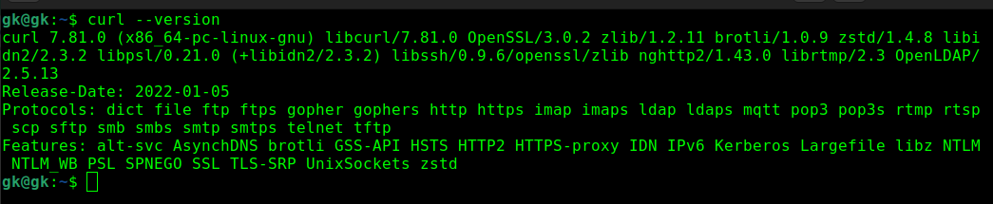
Для отправки запроса необходимо запустить curl url. Например, для отправки GET-запроса к https://httpbin.org/get?answer=42 следует запустить
$curl https://httpbin.org/get?answer=42
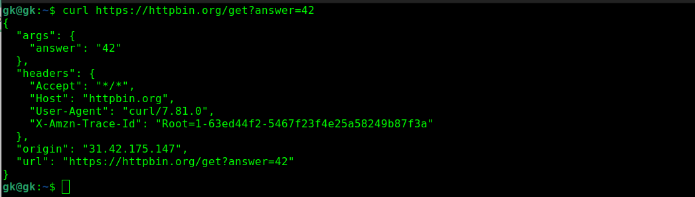
После успешного завершения запроса curl возвращает тело http-ответа. Для того, чтобы заставить curl вернуть весь ответ, включая заголовки, используйте флаг -i.
$ curl -i https://httpbin.org/get?answer=42
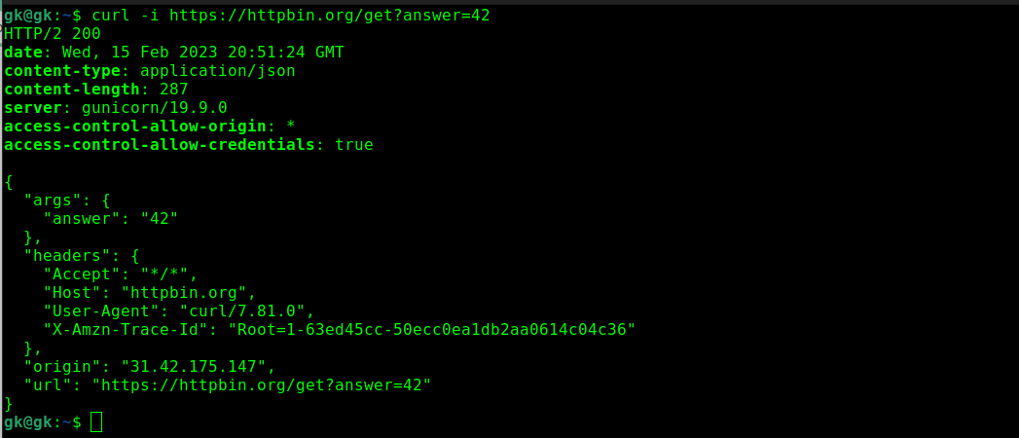
Это полный http-ответ. Заголовками ответа являются строки от date: до x-envoy-upstream-service-time:.

Загрузка файлов (flags -O -L -o)
Wget — самый распространенный инструмент для загрузки файлов посредством командной строки. Он входит в комплект большинства диструбутивов Linux. Однако в OSX его нет.
Команда wget url аналогична команде curl -OL url. Опция -О — это опция --remote-name, которая говорит curl сохранить тело ответа в локальном файле. Опция -L говорит curl следовать перенаправлениям.
Например, надо скачать изображение с Unsplash, его URL — https://images.unsplash.com/photo-1506812574058-fc75fa93fead
$ curl -OL https://images.unsplash.com/photo-1506812574058-fc75fa93fead

Опция -O говорит curl использовать строку после последнего / в качестве имени файла. В приведенном примере изображение будет сохранено в текущей директории с именем photo-1506812574058-fc75fa93fead. Для определения имени файла используйте опцию -о (строчная буква «о»).
$ curl -o miami-beach.jpg https://images.unsplash.com/photo-1506812574058-fc75fa93fead

Отправка авторизованного запроса (flag -u)
Заголовок авторизации используется для включения в запрос данных для авторизации при обращении к RESTful API. Для добавления указанных данных необходимо использовать флаг -H. Например, если ваш ключ интерфейса (API key) my-secret-token, вы можете включить его в http-запрос следующим образом:
$ curl -H "Authorization: my-secret-token" https://httpbin.org/get
{
"args": {},
"headers": {
"Accept": "*/*",
"Authorization": "my-secret-token",
"Host": "httpbin.org",
"User-Agent": "curl/7.58.0",
"X-Amzn-Trace-Id": "Root=1-5ee8e1a5-a3aa30e0765a7980b04ca4a0"
},
"origin": "69.84.111.39",
"url": "https://httpbin.org/get"
}
Обратите внимание, что httpbin.org возвращает заголовки http-запроса в теле ответа в свойстве headers.
Curl также поддерживает авторизацию по-умолчанию посредством флага -u. В следующем примере мы отправляем запрос с именем пользователя user и паролем pass:
$ curl -i -u "user:pass" https://httpbin.org/basic-auth/user/pass
HTTP/2 200
date: Tue, 16 Jun 2020 15:18:45 GMT
content-type: application/json
content-length: 47
server: istio-envoy
access-control-allow-origin: *
access-control-allow-credentials: true
x-envoy-upstream-service-time: 1

{
"authenticated": true,
"user": "user"
}
Вот что происходит при отправке неправильного имени пользователя или пароля:
$ curl -i -u "user:wrongpass" https://httpbin.org/basic-auth/user/pass
HTTP/2 401
date: Tue, 16 Jun 2020 15:18:51 GMT
content-length: 0
server: istio-envoy
www-authenticate: Basic realm="Fake Realm"
access-control-allow-origin: *
access-control-allow-credentials: true
x-envoy-upstream-service-time: 12

Отправка POST-запроса, содержащего JSON (flags -X -d -H)
Флаг -X говорит curl, какой метод следует использовать: PUT, POST и т.д. По-умолчанию curl использует метод GET, поэтому писать curl -X GET не нужно.
Флаг -X часто используется совместно с флагом -d, позволяющим добавить тело запроса. В следующем примере показано как отправить POST-запрос, содержащий некоторый json:
$ curl -X POST -d '{"answer":42}' https://httpbin.org/post
{
"args": {},
"data": "",
"files": {},
"form": {
"{\"answer\":42}": ""
},
"headers": {
"Accept": "*/*",
"Content-Length": "13",
"Content-Type": "application/x-www-form-urlencoded",
"Host": "httpbin.org",
"User-Agent": "curl/7.58.0",
"X-Amzn-Trace-Id": "Root=1-5ee8e3fd-8437029087be44707bd15320",
"X-B3-Parentspanid": "2a739cfc42d28236",
"X-B3-Sampled": "0",
"X-B3-Spanid": "8bdf030613bb9c8d",
"X-B3-Traceid": "75d84f317abad5232a739cfc42d28236",
"X-Envoy-External-Address": "10.100.91.201",
"X-Forwarded-Client-Cert": "By=spiffe://cluster.local/ns/httpbin-istio/sa/httpbin;Hash=ea8c3d70befa0d73aa0f07fdb74ec4700d42a72889a04630741193548f1a7ae1;Subject=\"\";URI=spiffe://cluster.local/ns/istio-system/sa/istio-ingressgateway-service-account"
},
"json": null,
"origin": "69.84.111.39,10.100.91.201",
"url": "http://httpbin.org/post"
}
Обратите внимание, что по-умолчанию значением заголовка Content-Type является application/x-www-form-urlencoded. Для json это является неверным, поэтому для определения Content-Type следует использовать флаг -H:
$ curl -X PUT -d '@data.json' -H "Content-Type: application/json" https://httpbin.org/put
{
"args": {},
"data": "{\"answer\":42}",
"files": {},
"form": {},
"headers": {
"Accept": "*/*",
"Content-Length": "13",
"Content-Type": "application/json",
"Host": "httpbin.org",
"User-Agent": "curl/7.58.0",
"X-Amzn-Trace-Id": "Root=1-5ee8e745-37c4ef06326b7b4354a16b94",
"X-B3-Parentspanid": "a4f8f91f4f1b051e",
"X-B3-Sampled": "0",
"X-B3-Spanid": "a018b1a3fcebdc68",
"X-B3-Traceid": "7b48b01dc3f632eea4f8f91f4f1b051e",
"X-Envoy-External-Address": "10.100.91.201",
"X-Forwarded-Client-Cert": "By=spiffe://cluster.local/ns/httpbin-istio/sa/httpbin;Hash=6035260d9d551af6c1907270653214e8d3195abbdd19078c1c84fd9a4106f260;Subject=\"\";URI=spiffe://cluster.local/ns/istio-system/sa/istio-ingressgateway-service-account"
},
"json": {
"answer": 42
},
"origin": "69.84.111.39,10.100.91.201",
"url": "http://httpbin.org/put"
}

Заключение (описание важных опций)
Опции curl, которые я нахожу самыми полезными:
- -X определяет метод запроса, например, curl -X POST url
- -d определяет тело запроса в виде строки в PUT и POST-запросах. Используйте @ для извлечения данных из файла
- -H определяет заголовок запроса, например, curl -H "Authorization: my-secret-token" url
- -u аутентификационные данные для стандартной авторизации
- -O сохраняет тело запроса в файл
- -i показывает полный ответ, включая заголовки
Curl — полезный инструмент взаимодействия с API посредством командной строки, независимо от того, сторонний это API или API, который вы разрабатываете. Для быстрого тестирования curl подходит лучше, чем Axios в Node.js или настройка запроса в Postman, если вы знакомы с их синтаксисом.

